Благотворительный фонд «Подари Чудо»
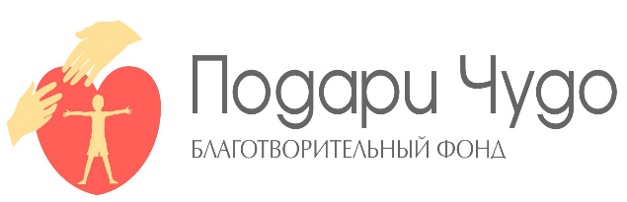
Адрес: 123060, г. Москва, ул. Маршала Рыбалко, дом 2, корпус 6, этаж 9, пом.1, ком.16, офис 50
ИНН: 7734437830 КПП: 773401001
р/с 40703 81050 25000 02318
ТОЧКА ПАО БАНКА «ФК ОТКРЫТИЕ»
к/с 30101 81084 52500 00999
БИК: 044525999
тел: +7 (499) 130 11 60
email:info@chudofond.ru
_____________________________________________________________________________________________
Карточка Фонда

Полное наименование организации | Благотворительный фонд "Подари Чудо"
Сокращенное наименование организации | БФ «Подари Чудо»
ИНН/КПП | 7734437830/ 773401001
ОГРН | 1207700384594
Юридический адрес | 123060, г. Москва, ул. Маршала Рыбалко, дом 2, корпус 6, этаж 9, пом.1, ком.16, офис 50
Банковские реквизиты:  Для перечислений в рублях | р/с 40703 81050 25000 02318  ТОЧКА ПАО БАНКА «ФК ОТКРЫТИЕ»  к/с 30101 81084 52500 00999  БИК: 044525999
Директор | Гильманов Радик Ринатович
e-mail: | info@chudofond.ru
Сайт: | https://chudofond.ru/
Телефон: | +7 (499) 130 11 60
Банковские реквизиты:  Для перечислений в долларах ($): | Получатель (Beneficiary): BF "PODARI CHUDO"  Счет получателя (Beneficiary's Account): 40703840201500000144  Банк получателя (Beneficiary Bank): BANK OTKRITIE FINANCIAL CORPORATION(PUBLIC JOINT-STOCK COMPANY)  SWIFT банка получателя (Beneficiary's Bank SWIFT): JSNMRUMMXXX  Адрес банка получателя (Beneficiary's Bank Address): BLD.4 LETNIKOVSKAYA STREET 2, MOSCOW, RUSSIA  Банк-корреспондент (Intermediary): THE BANK OF NEW YORK MELLON  SWIFT банка-корреспондента (Intermediary's Bank SWIFT): IRVTUS3N
Банковские реквизиты:  Для перечислений в евро: | Получатель (Beneficiary): BF "PODARI CHUDO"  Счет получателя (Beneficiary's Account): 40703978401500000146  Банк получателя (Beneficiary Bank): BANK OTKRITIE FINANCIAL CORPORATION (PUBLIC JOINT-STOCK COMPANY)  SWIFT банка получателя (Beneficiary's Bank SWIFT): JSNMRUMMXXX  Адрес банка получателя (Beneficiary's Bank Address): BLD.4 LETNIKOVSKAYA STREET 2, MOSCOW, RUSSIA  Банк-корреспондент (Intermediary): DEUTSCHE BANK AG  SWIFT банка-корреспондента (Intermediary's Bank SWIFT): DEUTDEFF

